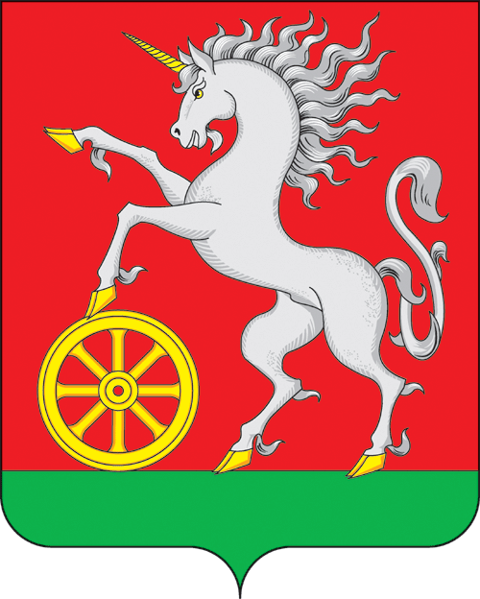

**АДМИНИСТРАЦИЯ ГОРОДА БОГОТОЛА**

**Красноярского края**

**ПОСТАНОВЛЕНИЕ**

**« 19 » ___12___2024 г. г. Боготол № 1489-п**

Об утверждении перечня муниципальных бюджетных учреждений получателей субсидий на иные цели на 2025 год и плановый период 2026-2027 годы

В соответствии с постановлением администрации города Боготола от 16.02.2021 № 0160-п «Об утверждении Порядка определения объема и условиях предоставления из бюджета города муниципальным бюджетным и автономным учреждениям субсидий на иные цели», руководствуясь ст. 43, ст. 71, ст. 72 Устава городского округа город Боготол Красноярского края, ПОСТАНОВЛЯЮ:

1. Утвердить перечень муниципальных бюджетных учреждений получателей субсидий на иные цели и объем предоставляемых субсидий на 2025 год и плановый период 2026-2027 годы согласно приложению к настоящему постановлению.

2. Разместить настоящее постановление на официальном сайте администрации города Боготола https://bogotolcity.gosuslugi.ru/ в сети Интернет.

3. Контроль за исполнением настоящего постановления возложить на руководителя Финансового управления администрации города Боготола.

4. Постановление вступает в силу в день его принятия.

Исполняющий полномочия

Главы города Боготола А.А. Шитиков

Лазарева Татьяна Викторовна

6-34-14

3 экз.

Приложение

к постановлению администрации

города Боготола

от «_19_» _12_ 2024 г. № 1489-п

ПЕРЕЧЕНЬ

муниципальных бюджетных учреждений получателей субсидий

на иные цели и объем предоставляемых субсидий на 2025 год

и плановый период 2026-2027 годы

|  |  |  |  |  |
| --- | --- | --- | --- | --- |
| № п/п | Наименование получателя  субсидий на иные цели | Объем субсидий на иные цели | | |
| 2025 год (руб.) | Плановый период | |
| 2026 года (руб.) | 2027 года (руб.) |
| 1 | Муниципальное бюджетное учреждение "Спортивная школа" г. Боготола | 138 700,00 | 97 700,00 | 97 700,00 |
| 2 | Муниципальное бюджетное учреждение физкультурно-оздоровительный центр "Здрава" города Боготола | 641 755,00 | 601 350,00 | 601 350,00 |
| 3 | Муниципальное бюджетное учреждение "Молодежный центр" | 2 435 405,00 | 2 396 405,00 | 2 396 405,00 |
| 4 | Муниципальное бюджетное учреждение культуры "Боготольский городской краеведческий музей" | 299 000,00 | 299 000,00 | 299 000,00 |
| 5 | Муниципальное бюджетное учреждение дополнительного образования "Детская школа искусств" города Боготола | 30 000,00 | 30 000,00 | 30 000,00 |
| 6 | Муниципальное бюджетное учреждение дополнительного образования Детская музыкальная школа | 60 000,00 | 60 000,00 | 60 000,00 |
| 7 | Муниципальное бюджетное учреждение культуры "Боготольский городской Дворец культуры имени В.И.Трегубовича" | 439 500,00 | 139 000,00 | 139 000,00 |
| 8 | Муниципальное бюджетное учреждение культуры "Централизованная библиотечная система" города Боготола | 376 900,00 | 676 500,00 | 642 550,00 |
| ИТОГО: | | 4 421 260,00 | 4 299 955,00 | 4 266 005,00 |